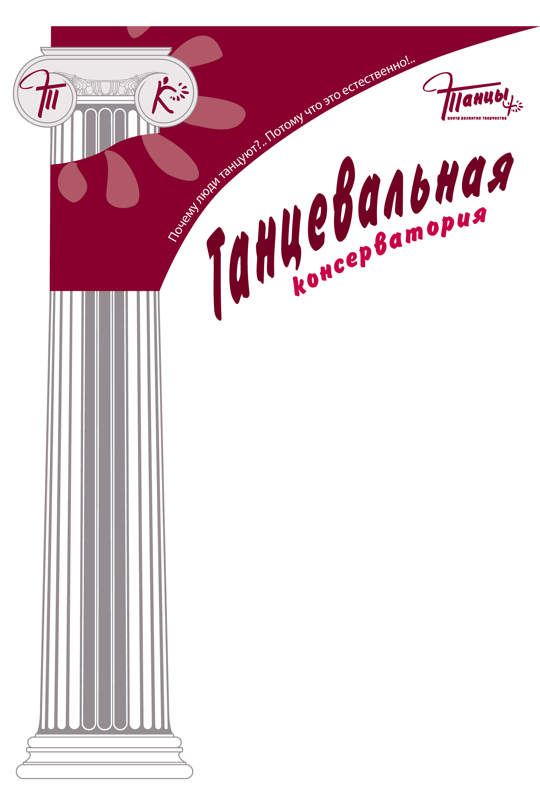

23-25 августа
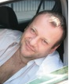
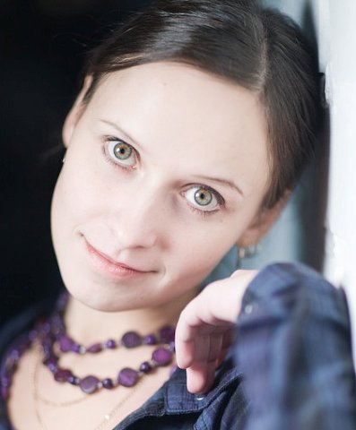
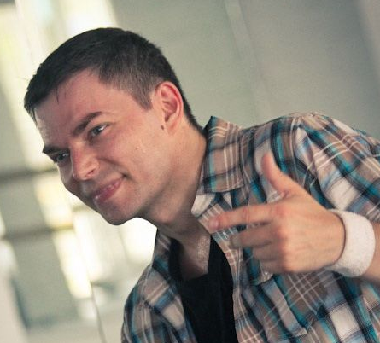
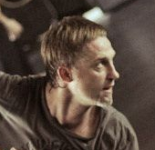
Антон КОСОВ (г. Ярославль)
Режиссер, балетмейстер Народного Театра Танца. Один из основателей ярославской общественной организации "Ассоциация современного танца и перформанса".
Мьюзик мэйкер и sound дизайнер шоу-программ Ярославля и Москвы.

«Пластика и пантомима в современной хореографии»

«Сложная хореография в доступной форме»

Сергей ПИЧУРИЧКИН (г. Москва)
Журналист, писатель, издатель. Кандидат социологических наук. Руководитель проекта «Танцевальный Клондайк». Основатель нескольких печатных СМИ, телевизионных программ, сайтов-каталогов, сайтов-порталов. Автор книг «Имидж творческого коллектива», «Шеридановый рассвет» и др.
«Эффективные формы взаимодействия с детьми
в группе и индивидуально на основе современных
нейролингвистических теорий и методик»

Павел САМОХВАЛОВ (г.Самара)
Хореограф, балетмейстер, старший преподаватель кафедры современного танца Самарской государственной академии искусств и культуры.
«Провокация к действию»
(техника низкого полета, контемпорари)
ПРОЖИВАНИЕ в г. ИВАНОВО ОТ 800 р.
ПО ОКОНЧАНИИ СЕМИНАРА ВЫДАЕТСЯ СЕРТИФИКАТ
ИНФОРМАЦИЯ И ПРЕДВАРИТЕЛЬНАЯ ЗАПИСЬ: г. Иваново, ул. Нижняя, д.17, т.(4932) 548007,
+79085618668, +79023184067, аmak12@yandex.ru, www.dances-ivanovo.ru

СЕМИНАР-ПРАКТИКУМ ПО СОВРЕМЕННОЙ ХОРЕОГРАФИИ

Олеся БАРТКАЙТИС (г. Москва)
Президент фонда развития и поддержки детского творчества «Ансамбль Экситон». Педагог современной хореографии, балетмейстер эстрадного балета «ЭКСИТОН» «Методика подготовки танцоров.
Развитие данных воспитанников. Техника вращения».

